Муниципальное общеобразовательное учреждение

«Центр образования "Тавла" - Средняя общеобразовательная школа №17»

г. о. Саранск
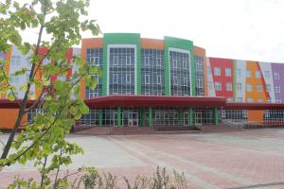
№12,25.11-01.12.2019, издается с 11.09.2017
Моя милая мама!  Мама – самое нежное слово,  Мама – самый родной человек!  В жизни руку подать ты готова,  Сколько б мне не исполнилось лет.  Мама, знаю, порой огорчаю,  Ты прости, я совсем не со зла.  Я тебя так люблю, ты же знаешь.  Не смогу повзрослеть без тебя.  Сюваткина Валерия (7 Б)  Мама… Сколько важных событий в жизни каждого из нас связано с этим дорогим и незаменимым человеком!  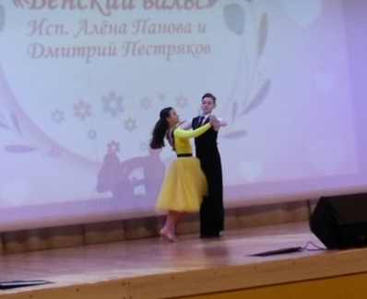  В мире нет красивее и нежнее слова «мама». На каком бы языке люди не произносили это слово, оно всегда звучит мелодично и красиво.  Весь ноябрь ученики параллели 7-х и 4-х классов нашей школы, волнуясь, готовились к предстоящему праздник.  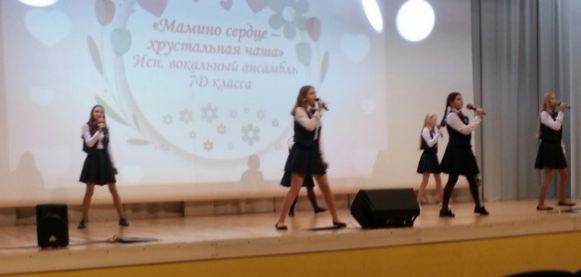  28 ноября школа распахнула двери самым дорогим гостям – мамочкам и бабушкам. Юные артисты – чтецы, певцы и танцоры показали свои таланты, вручили виновникам торжества подарки, изготовленные своими руками, цветы и конфеты. А так же пригласили мам и бабушек на чаепитие. ммЦелую праздничную неделю в нашей школе проходили мероприятия, посвящённые Дню матери. Это стало одной из добрых традиций нашей большой школьной семьи. | 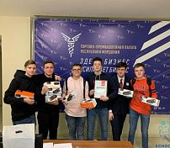  25 ноября на базе торгово-промышленной палаты РМ в рамках исполнения национального проекта «Малое и среднее предпринимательство и поддержка индивидуальной предпринимательской инициативы» по направлению популяция предпринимательства среди молодежи состоялся финальный этап образовательной игры «Бизнес 2.0». Инициатором игры выступил Центр поддержки предпринимательства Республики Мордовия.  Бизнес 2.0  В рамках состязания старшеклассники, представители более 15 образовательных организаций, проявили свои деловые навыки и знания в сфере предпринимательства. По итогам игры команда Центра образования «Тавла», обучающиеся 10 класса по социально-экономическому профилю, стали обладателями диплома III степени! Самый активный представитель команды, Федюнин Артур, лишь немного уступил своему сопернику и занял почетное 2 место в индивидуальном зачете!  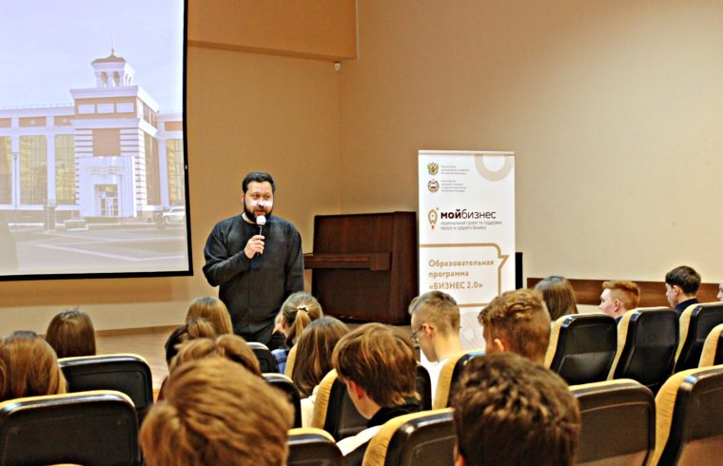  ссРебята получили памятные и ценные подарки от организаторов игры и Центра поддержки предпринимательства Республики Мордовия.
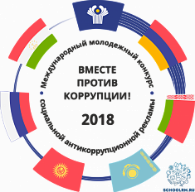  В последнее время мы слышим все больше сообщений о борьбе с коррупцией. Этому вопросу уделяется повышенное внимание средств массовой информации. Борьба с коррупцией была и остаётся приоритетным направлением деятельности нашего государства.  Профилактика коррупции  Российской Федерацией ратифицированы две международные конвенции: Конвенция «Об уголовной ответственности за коррупцию» и Конвенция Организации Объединенных Наций против коррупции.  Определенную работу в этом направлении осуществляют и органы прокуратуры.  Так, Генеральной прокуратурой РФ совместно с Общественной палатой РФ разработан информационно-справочный буклет «Памятка о том, что каждому нужно знать о коррупции».  Обучающиеся центра образования «Тавла» разработали листовки и буклеты, посвященные данной проблеме. Радует, что учащиеся неравнодушны к столь злободневной теме.  Круто, ты попал на TV  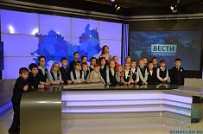  27 ноября, обучающиеся 3 Е класса (классный руководитель Михайлова Е. А.) побывали в «Государственной телевизионной и радиовещательной компании «Мордовия». ттУвлекательную экскурсию для ребят провел шеф - редактор программы «Вести – Мордовия» Д. А. Божедаров. Школьники окунулись в историю, побывав на студии прошлого, где узнали, каким было мордовское телевидение несколько десятилетий назад. Посмотрели особенности работы оператора, режиссера, корреспондента, монтажера, телеведущего. Ребятам представилась уникальная возможность – побывать на записи прямого эфира! Затем дети прошли в самое сердце ГТРК – современную студию, где рассмотрели сложнейшее техническое оборудование телекомпании. ссТеперь ребята смело могут сказать, что секрет того, как делаются новости раскрыт! | Умнее, быстрее, сильнее!  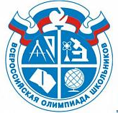  Подводя итоги уходящего 2019 года, необходимо отметить активное и плодотворное участие обучающихся Центра образования «Тавла» в ВОШ различных направлений. 25 ноября, обучающаяся 8 Б класса, Равилова Элина стала победителем ВОШ по физической культуре (учитель Ю. Ю. Попандопуло).  Не менее результативной оказалась и ВОШ по биологии, в которой наши обучающиеся заняли огромное количество призовых мест: Иващенко Арина (7 Г), Романова Варвара (7 Г), Якутина Ксения (9 Б), Азисова Азалия (9 А), Бульхина Салиха (9 Б), Резакова Валерия (10 Б), Кизим Анна (11 А).  Учителя: Л. В. Грызлова, М. В. Зайкина.  Якутина Ксения, ученица 9 Б класса стала призером Открытой олимпиады по биологии среди школьников 9 - 11 классов!  Поздравляем всех победителей и призеров муниципального этапа ВОШ и желаем дальнейших побед!  «Не многим дано счастье тесного общения с художниками слова.  Поэтому ищите возможности их услышать».  И. В. Ильинский  ПОЗДРАВЛЯЕМ ПОБЕДИТЕЛЕЙ И ПРИЗЁРОВ  муниципального этапа Республиканского  литературного конкурса «Искусство слова»!  Жирнова Мария – победитель!  Мирошкина Яна – призер!  Талалаева Диана – призер!  Иванова Алина – призер!  Учителя: Д. С. Миронова, С. А. Гаврюшова  Редактор, компьютерная верстка, дизайн:  Обучающиеся 7 Б класса  Корреспонденты: обучающиеся 7 Б класса.  Отпечатано в типографии  МОУ «ЦО «Тавла» – СОШ № 17».  Тираж: 65 экз.

